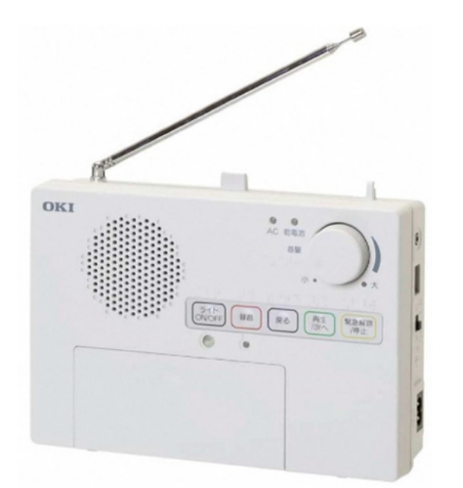

**防災行政無線（戸別受信機）を市内事業所に配布します**

市では、災害時や国民保護事案の発生時に

防災情報等を届けるため、市内の希望する世帯に

戸別受信機を配布（無償貸与）しています。

今年度は、市内事業所にも配布しますので、

希望する事業者は申し込みをお願いします。

戸別受信機放送内容　①緊急情報、②行政情報、③町内情報

（③は希望する町を指定してください。受信しないことも

できます。）

配布対象　市内の法人又は住民票上の住所とは別に市内に

事業所を有する個人事業主

　　　　※市内に複数の支店等を有する法人については、

支店等ごとに配布できます。

申込期間　7月1日（月）～7月31日（水）

申込方法　市ホームページのロゴフォーム（右QRコードから

申込はこちら

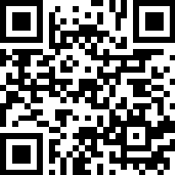入れます）に必要事項を入力してください。

　　　　　市内に複数の支店等を有する法人の場合は、

希望する支店等ごとにフォームに入力してください。

配布期間　10月～1月（予定）※戸別受信機の設定に時間を要するため

配布方法　市が委託した業者が各事業所に配布します。

　　　　　※受信機配布時に「戸別受信機貸与申請書」及び「戸別受信機受領書」に記入していただきます。

配布料金　無料（無償貸与）

問合せ先　加賀市危機対策課

TEL : 72-7891

E-mail : kikitaisaku@city.kaga.lg.jp